Câu 29: [1D5-2.4-4] (GKI THPT VIỆT ĐỨC HÀ NỘI NĂM 2018-2019) Cho đồ thị . Có bao nhiêu số nguyên để có đúng một tiếp tuyến của đi qua điểm .
A. B. C. D.
Lời giải
Chọn D
Ta có
Gọi là tiếp tuyến của tại điểm là
đi qua nên
có đúng một tiếp tuyến qua khi chỉ khi phương trình có đúng một nghiệm
Đặt
Ta có
Bảng biến thiên
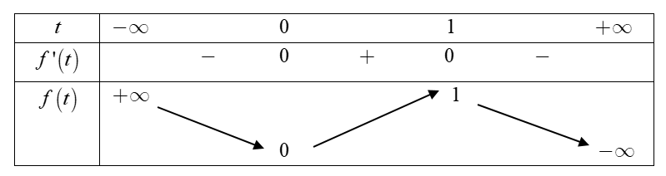
Từ bảng biến thiên suy ra phương trình có đúng một nghiệm khi và chỉ khi
Do suy ra có giá trị nguyên
Câu 48: [1D5-1.1-4] (TRƯỜNG THPT LƯƠNG TÀI SỐ 2 NĂM 2018-2019) Cho hàm số có đồ thị là (C). Gọi là điểm trên (C) có hoành độ . Tiếp tuyến của (C) tại cắt (C) tại điểm khác , tiếp tuyến của (C) tại cắt (C) tại điểm khác ,., tiếp tuyến của (C) tại cắt (C) tại điểm khác . Gọi là tọa độ của điểm . Tìm n sao cho .
A. B. C. D.
Lời giải
Chọn B
+)Gọi và là tiếp tuyến của tại .
+)Phương trình tiếp tuyến tại là
.
+ Xét Phương trình hoành độ giao điểm của tiếp tuyến và đồ thị
Vậy hoành độ điểm là cấp số nhân có
Suy ra
Câu 36: [1D5-2.5-4] (THPT CHUYÊN LÊ HỒNG PHONG NAM ĐỊNH NĂM 2018-2019 LẦN 01) Cho hàm số có đồ thị là và đường thẳng . Tìm giá trị của tham số để cắt tại ba điểm phân biệt sao cho tổng các hệ số góc của các tiếp tuyến của đồ thị tại bằng .
A.. B.. C. . D. .
Lời giải
Chọn C
Phương trình hoành độ giao điểm của và :
Điều kiện cần:
Giả sử cắt tại ba điểm phân biệt thì phương trình có ba nghiệm phân biệt. Gọi ba nghiệm của là , theo viet ta có:
hàm số có đồ thị là . Ta có
Gọi , lần lượt là hệ số góc của các tiếp tuyến của đồ thị tại ba điểm và .
Ta có: ; và
Theo bài:
Thay vào ta có: .
Điều kiện đủ: Với ta có trở thành .
Xét hàm số . Do là hàm đa thức nên xác định và liên tục trên .
Ta có: ; ; ; .
Vì:
+ phương trình có ít nhất một nghiệm thuộc .
+ phương trình có ít nhất một nghiệm thuộc .
+ phương trình có ít nhất một nghiệm thuộc .
Mặt khác vì là đa thức bậc ba nên phương trình chỉ có tối đa ba nghiệm.
Vậy phương trình có ba nghiệm phân biệt.
Do đó là giá trị cần tìm.

